Министерство образования и молодёжной политики Свердловской области
Управление образования городской округ Каменк-Уральский
Муниципальное автономное общеобразовательное учреждение
«Центр образования «Аксиома»

Методическая разработка
на тему
«#НеделяБезОпасности»

Хомутова Марина Николаевна
Заместитель директора по воспитательной работе
Центр образования «Аксиома»

Каменск-Уральский
2021
Содержание

1.Пояснительная записка…………………………………………………………………………3
2.Схематическое представление идеи……………………………………………………………4
3.Основная часть: План #НеделиБезОпасности…………………………………………………5
4.Заключение……………………………………………………………………………………….7
5.Приложение

1.Пояснительная записка

Методическая разработка #НеделяБезОпасности предназначена для работы с классным коллективом учеников 2 - 4 класса.
Цель разработки: актуализировать знания учащихся в вопросах безопасности в преддверии весенних каникул.
Основная идея: в последнюю учебную неделю перед весенними каникулами вспоминаем с учащимися правила безопасности. Каждый день новое направление. В рамках недели применяем разные формы проведения мероприятий от традиционных - викторины, конкурсы, до современных – квиз игра, «Классные встречи» от Российского движения школьников, флешмоб.
#НеделябезОпасности включает в себя пять тематических дней. Каждый день начинается с просмотра обучающего видеоролика по теме дня (введение в тему, актуализация знаний). В течение дня для учащихся предлагаются разные активности на выбор для закрепления материала.
По итогам учебного дня проводим рефлексию.
В конце недели подводим итог, вручаем сертификаты участников.

2.Схематическое представление идеи
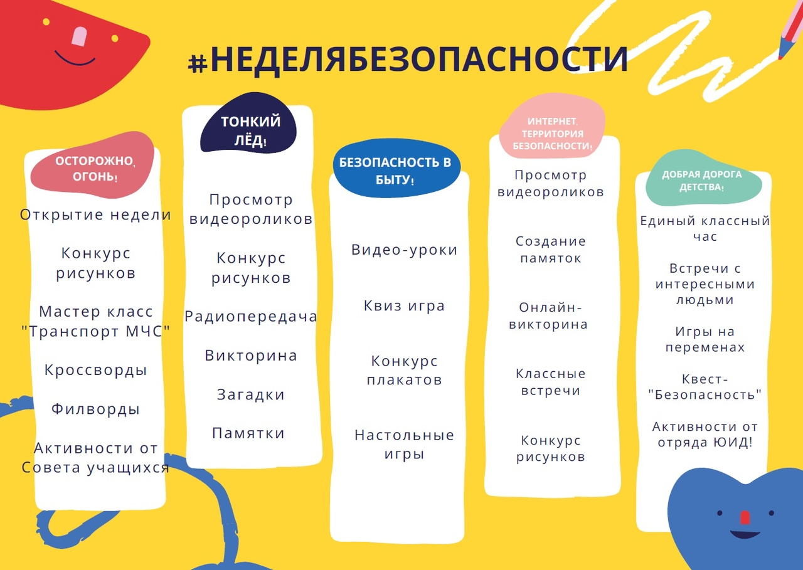

3.Основная часть
День 1. Осторожно огонь:
Открытие недели – ученики (лидеры классного самоуправления) готовят информационное сообщение о Неделе безопасности для класса.
Просмотр видеоролика | На первом уроке смотрим видеоролик (3 минуты) https://www.youtube.com/watch?v=ruFJVcN2neE&t=6s
Конкурс рисунков 1-4 класс «Осторожно, огонь» | В течение дня на переменах обучающиеся рисуют рисунки на тему «Осторожно, огонь!», работают с раскрасками (приложение 1)
Активности на переменах | Обучающимся предлагается разгадать кроссворд или филворд по теме дня (приложение 1).
Практическая деятельность | На внеурочной деятельности обучающиеся собирают макет пожарной машины.
День 2. Тонкий лёд
Просмотр видеоролика | За 5 минут до начала первого урока просмотр видеоролика https://www.youtube.com/watch?v=oKtATOtdb1U&feature=emb_logo
Активности на переменах | На переменах обучающиеся работают с раскрасками «Тонкий лёд» (приложение 2), разгадывают загадки, создают памятки.
Классная встреча | Встреча с сотрудником МЧС в рамках проекта «Классные встречи» от Российского движения школьников
День 3. Безопасность в быту
Видеоролик | Безопасность в быту https://www.youtube.com/watch?v=Voglaavl7hc (фрагмент видеоролика с сайта инфоурок)
Квиз-игра | Игра на тему «Моя безопасность» на платформе https://myquiz.ru/ (обучащиеся работают на ноутбуках)
Активности на переменах | Обучающиеся на переменах рисуют, работают с раскрасками, кроссвордами (по желанию выбирают интересный для них вид деятельности)
Практическая деятельность | На внеурочной деятельности обучающиеся собирают макет машины скорой помощи.
День 4. Интернет. Территория безопасности
Радиопередача/информационное сообщение (готовят лидеры классного совета) | Приложение 3
Видеоролик | Правила безопасного интернета
Экскурсия | Экскурсия в кабинет информатики (знакомство с кабинетом, с понятиями «Киберспорт», «Робототехника», «3Д-моделирование» и с соответствующей техникой).
Викторина | Учитель выводит на доску викторину, учащиеся отвечают, обсуждая вопросы и ответы.  https://onlinetestpad.com/ho7yanxxzeus4
День 5. Добрая дорога детства
Просмотр видеоролика | Безопасная дорога  https://ddtt-mos.ru/assets/video/Безопасная%20дорога.mp4
Настольные игры | На переменах играем в настольные игры по ПДД
Учебная тренировка | Отработка правил дорожной безопасности  на тренировочном перекрестке «Светофор».
Практическая деятельность | На внеурочной деятельности обучающиеся собирают макет машины дорожно-патрульной службы.
Флешмоб | Танцевальная игра «Колесики, колесики» (подготовка спортивного Центра ученического самоуправления)
Квест безопасности | На классном часу проводим квест по безопасности по материалам от РДШ

4.Заключение

Самое главное для педагогов и родителей, это безопасность и здоровье детей. Основная цель нашей #НеделиБезОпасности - актуализировать знания детей в вопросах безопасности. Для детей очень важны игровые моменты. Интерактивный формат недели воспринимается как игровой марафон, а не скучное изучение правил.
Данная модель апробирована на практике на уровне школы. В мероприятиях недели задействована вся школа, но важное значение имеет включение в процесс классного руководителя и учителя предметника. Даже родители не остались в стороне – они помогали создавать памятки для ребят и красочные альбомы по безопасности. Итоги #НеделиБезОпасности освещались на странице https://vk.com/aksiomaku. Итоги #НеделиБезОпасности https://vk.com/aksiomaku?w=wall-195958163_334
Особенно ярко запомнился учащимся последний день - Безопасная дорога детства. Результатом стали весенние каникулы, которые прошли безопасно.

Приложение 1
«Осторожно, огонь!» (материалы сети интернет)
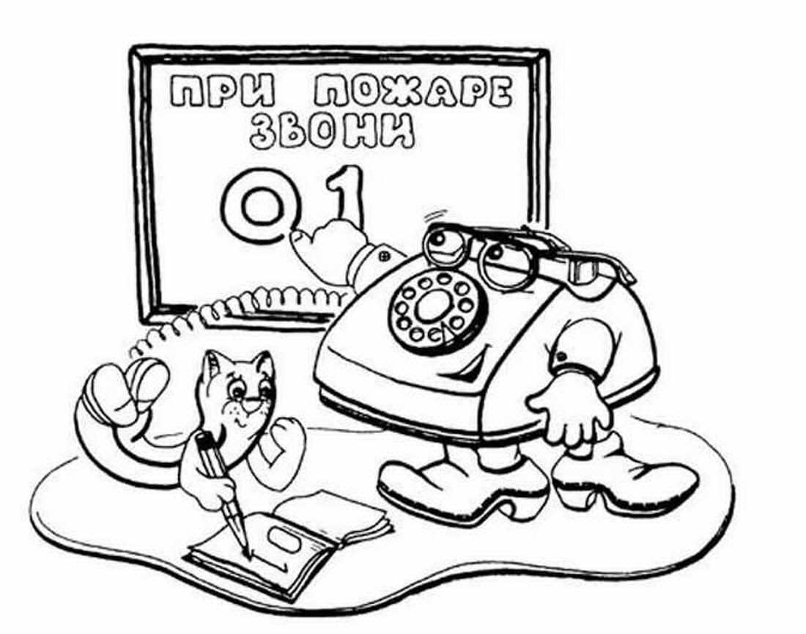
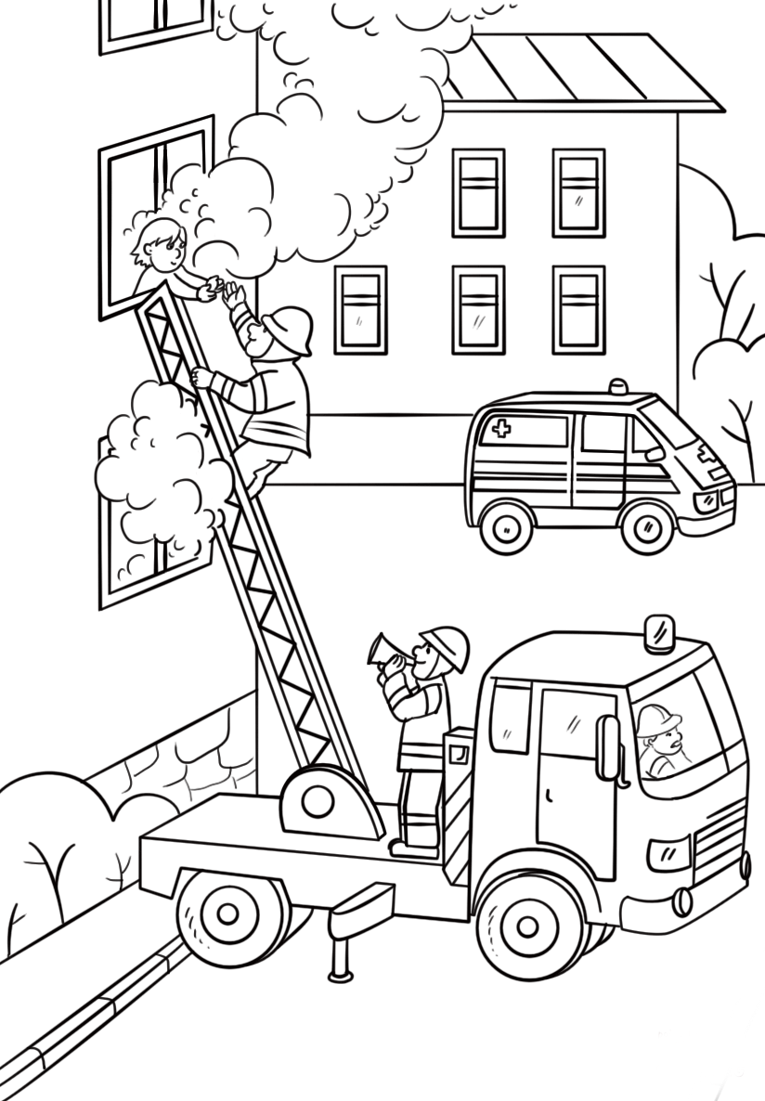
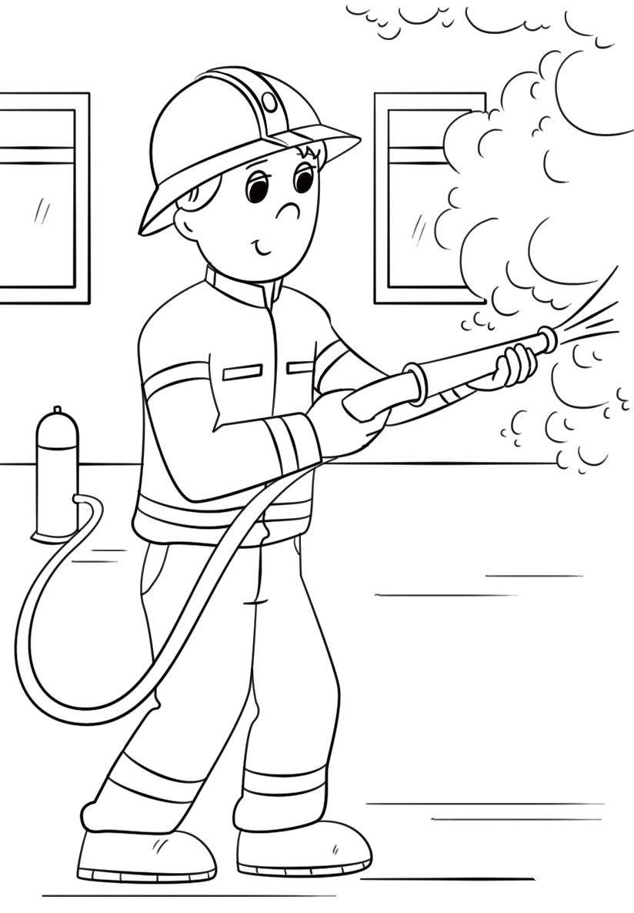
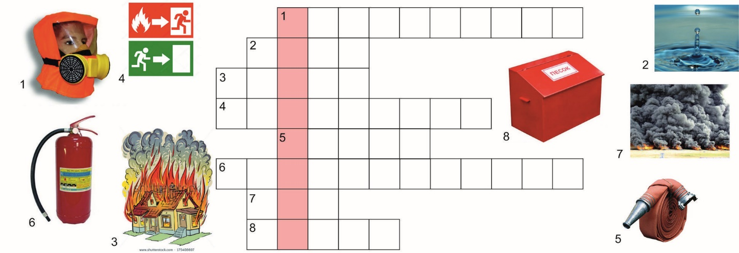
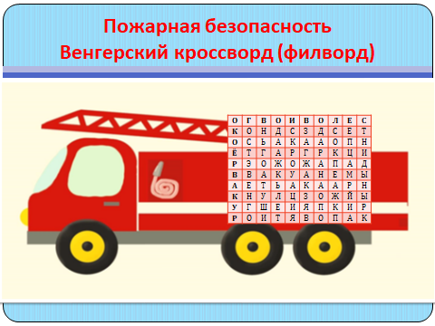
Приложение 2
«Тонкий лед!» (материалы сети интернет)
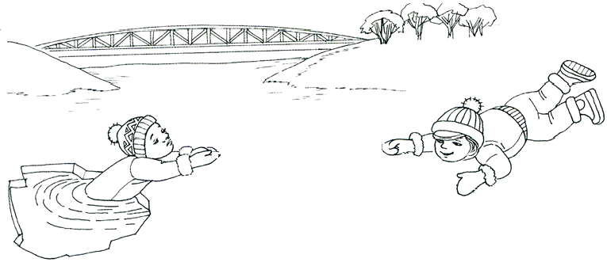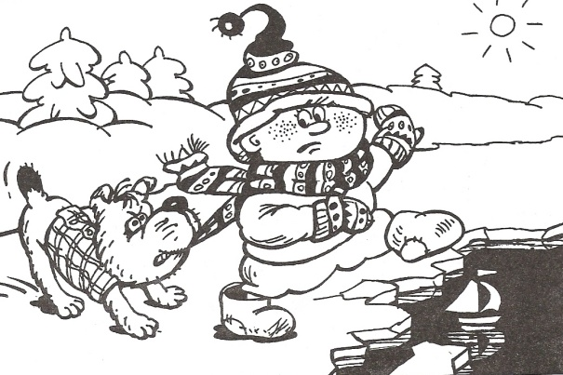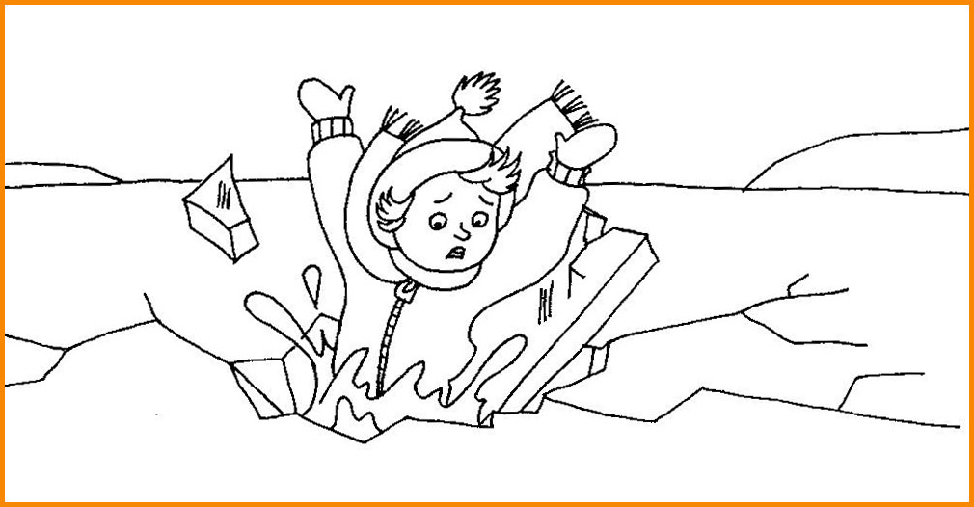
Приложение 3

Текст радиопередачи
Доброе утро! Мы продолжаем неделю безопасности и сегодня говорим о безопасности в сети интернет.

Как узнать про все на свете?
Ну конечно, в ИНТЕРНЕТЕ!
Там музеи, книги, игры,
Музыка, живые тигры!
Можно все, друзья, найти
В этой сказочной сети!

К созданию Интернета человечество шло долгие годы. Днём появления сети Интернет принято считать 29 октября 1969 года.
В современном мире Интернет превратился в важнейший канал информации, стал неотъемлемой частью современной жизни, как взрослых, так и детей.
Интернет дает пользователю огромные возможности, но для того чтобы эффективно использовать этот инструмент, необходимо уметь вовремя разглядеть подводные камни виртуального пространства.

Существует множество рисков, которые делают наше пребывание в Интернете не таким уж безопасным. Это:
Вредоносные программы
Кибермошенничество
Социальные сети
Контентные риски

Для того чтобы обезопасить себя, свою семью, своих родителей от опасностей Интернета сегодня мы смотрим ролики о безопасности в сети интернет.
Мы хотим, чтоб Интернет
Был вам другом много лет!
Будете знать правила эти –
Смело плавайте в Интернете.

Давайте станем грамотными потребителями цифровой эпохи!
Спасибо за внимание!

Памятка
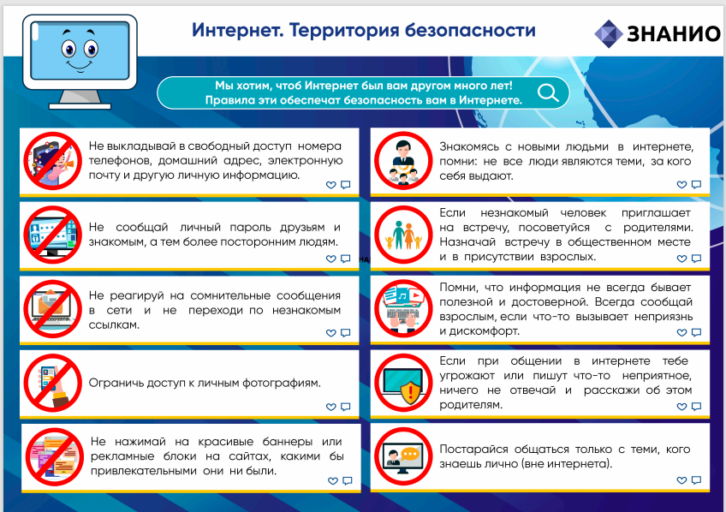

Приложение 4

Модели для сборки (материалы сети интернет)


